TRƯỜNG ĐẠI HỌC VĂN HIẾN
KHOA CÔNG NGHỆ THÔNG TIN
BẢN THẢO TIỂU LUẬN TÍCH LŨY
BÁO CÁO TUẦN 05/06
HỌC PHẦN: BẢO MẬT IoT (INT4410)
[NHẬP TÊN ĐỀ TÀI ĐƯỢC PHÂN CÔNG]
Mã đề tài | [01-50]
Hướng đề tài | [A/B/C/D/E/F/G - tra bảng hướng dẫn trong mẫu]
Sinh viên | [Họ và tên]
Mã số sinh viên | [MSSV]
Lớp học phần | [Lớp]
Giảng viên | [Họ tên giảng viên]
Link repo GitHub | [URL repo của sinh viên/nhóm]
Ngày nộp bản Tuần 02 | [dd/mm/yyyy]
TP. HỒ CHÍ MINH, 2026

CHƯƠNG 1. TỔNG QUAN ĐỀ TÀI

Bối cảnh và lý do chọn đề tài
Trong những năm gần đây, các thiết bị Internet of Things (IoT) được ứng dụng rộng rãi trong nhà thông minh, y tế, công nghiệp và giao thông. Các thiết bị này thường hoạt động liên tục và được kết nối với Internet, vì vậy firmware trở thành thành phần quan trọng quyết định khả năng vận hành cũng như mức độ an toàn của thiết bị.
Tuy nhiên, nhiều thiết bị IoT vẫn tồn tại các lỗ hổng bảo mật như sử dụng mật khẩu mặc định, dịch vụ mạng cấu hình không an toàn, cập nhật firmware không được xác thực hoặc chứa các thành phần lỗi thời. Khi firmware bị khai thác, kẻ tấn công có thể chiếm quyền điều khiển thiết bị, đánh cắp dữ liệu hoặc sử dụng thiết bị để tham gia các cuộc tấn công mạng quy mô lớn.
Để phục vụ nghiên cứu và đào tạo về bảo mật IoT, OWASP đã phát triển IoTGoat – một môi trường firmware mô phỏng chứa nhiều lỗ hổng bảo mật có chủ đích. IoTGoat cho phép người học triển khai và phân tích firmware trong môi trường an toàn mà không gây ảnh hưởng đến thiết bị thật.
Vì vậy, đề tài "Phân tích lỗ hổng firmware thiết bị IoT thông qua môi trường IoTGoat" được thực hiện nhằm nghiên cứu các điểm yếu thường gặp trong firmware IoT, đồng thời tìm hiểu quy trình triển khai môi trường kiểm thử và đề xuất các biện pháp giảm thiểu rủi ro.

Phát biểu vấn đề bảo mật
Đối tượng nghiên cứu của đề tài là firmware của thiết bị IoT được mô phỏng thông qua IoTGoat. Các tài sản cần bảo vệ bao gồm firmware, thông tin cấu hình, tài khoản quản trị, dịch vụ mạng và dữ liệu được lưu trữ trên thiết bị.
Những lỗ hổng phổ biến có thể xuất hiện trong firmware gồm sử dụng thông tin đăng nhập mặc định, cấu hình dịch vụ không an toàn, giao thức truyền thông thiếu mã hóa, cập nhật firmware không được xác thực và các thành phần phần mềm đã lỗi thời.
Nếu các lỗ hổng này bị khai thác, thiết bị có thể bị chiếm quyền điều khiển, rò rỉ dữ liệu, trở thành điểm trung gian cho các cuộc tấn công hoặc bị cài đặt mã độc. Do đó, việc phân tích firmware trong môi trường mô phỏng giúp đánh giá các rủi ro bảo mật mà không ảnh hưởng đến hệ thống thực tế.

Mục tiêu của đề tài
MT-01: Tìm hiểu cấu trúc và thành phần của firmware IoT thông qua môi trường IoTGoat.
MT-02: Triển khai môi trường IoTGoat bằng Docker và QEMU để phục vụ kiểm thử.
MT-03: Phân tích các lỗ hổng bảo mật điển hình có trong firmware IoTGoat.
MT-04: Đề xuất các biện pháp nâng cao an toàn cho firmware và quá trình cập nhật firmware.

Đối tượng, phạm vi và giới hạn an toàn
Đối tượng nghiên cứu
- Firmware IoTGoat.
- Docker.
- QEMU.
- OpenWrt.
- Firmware giả lập.
Phạm vi nghiên cứu
- Triển khai trên máy tính cá nhân.
- Phân tích trong môi trường Docker.
- Không tác động đến thiết bị IoT thật.
- Chỉ sử dụng firmware do OWASP cung cấp.
Giới hạn
- Không khai thác trên hệ thống thực.
- Không phát tán mã độc.
- Không thử nghiệm trên thiết bị của người khác.
- Không thực hiện tấn công ngoài môi trường nghiên cứu.

Sản phẩm và kết quả dự kiến
Sau khi hoàn thành đề tài, nhóm dự kiến đạt được các kết quả sau:
- Môi trường IoTGoat hoạt động trên Docker và QEMU.
- Quy trình triển khai firmware.
- Quy trình phân tích lỗ hổng firmware.
- Hình ảnh minh họa quá trình triển khai.
- Nhật ký (log) của Docker và QEMU.
- Bảng phân tích các lỗ hổng phát hiện được.
- Đề xuất các biện pháp tăng cường bảo mật firmware.

Cấu trúc báo cáo
Báo cáo gồm sáu chương. Chương 1 trình bày tổng quan đề tài, mục tiêu và phạm vi nghiên cứu. Chương 2 giới thiệu cơ sở lý thuyết về firmware IoT, kiến trúc hệ thống và các công cụ sử dụng. Chương 3 mô tả phương pháp nghiên cứu và quy trình triển khai môi trường IoTGoat. Chương 4 trình bày quá trình triển khai và kết quả thử nghiệm. Chương 5 đánh giá các lỗ hổng bảo mật, phân tích rủi ro và đề xuất biện pháp giảm thiểu. Cuối cùng, Chương 6 tổng kết kết quả đạt được, nêu hạn chế và hướng phát triển trong tương lai.

Bảng đối chiếu mục tiêu và đầu ra
Mục tiêu | Đầu ra tương ứng | Cách kiểm chứng | Chương trình bày
MT-01 | Mô tả cấu trúc firmware IoTGoat | Phân tích tài liệu và kiến trúc | Chương 2
MT-02 | Môi trường Docker + QEMU | Hình ảnh, log triển khai | Chương 4
MT-03 | Danh sách lỗ hổng firmware | Bảng phân tích lỗ hổng | Chương 5
MT-04 | Đề xuất biện pháp bảo mật | Checklist và khuyến nghị | Chương 5

CHƯƠNG 2. CƠ SỞ LÝ THUYẾT VÀ TÀI LIỆU LIÊN QUAN

2.1. Kiến trúc hoặc bối cảnh kỹ thuật của hệ thống
Firmware là phần mềm được lưu trữ trong bộ nhớ Flash của thiết bị IoT và chịu trách nhiệm điều khiển toàn bộ hoạt động của thiết bị. Khi thiết bị được cấp nguồn, firmware sẽ được khởi động trước hệ điều hành và tiếp tục quản lý các dịch vụ mạng, giao tiếp với cảm biến, lưu trữ dữ liệu và kết nối đến người dùng hoặc máy chủ.
Trong đề tài này, firmware được triển khai thông qua IoTGoat – một môi trường mô phỏng thiết bị IoT do OWASP phát triển. IoTGoat sử dụng hệ điều hành OpenWrt và được chạy trên máy tính thông qua Docker kết hợp với QEMU để giả lập phần cứng.
Kiến trúc tổng thể của hệ thống gồm các thành phần sau:
- Máy tính người dùng.
- Docker Container.
- QEMU Emulator.
- Firmware OpenWrt (IoTGoat).
- Dịch vụ Web.
- SSH.
- Mạng nội bộ mô phỏng.
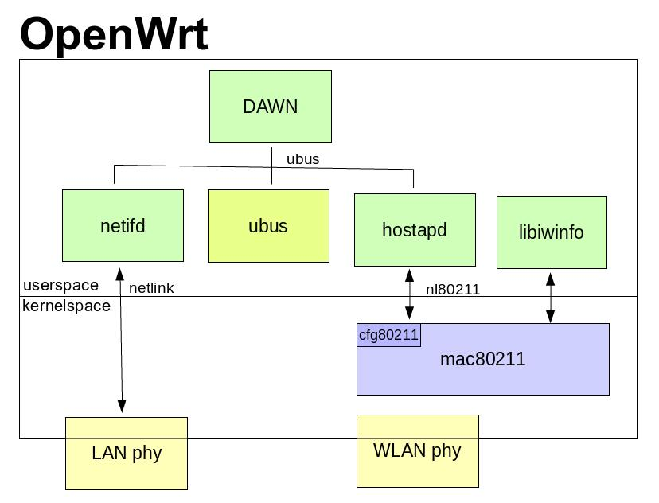
Hình 2.1. Kiến trúc tổng quát của hệ thống OpenWrt trên thiết bị IoT.
(Nguồn: Dự án OpenWrt.)

2.2. Khái niệm bảo mật trực tiếp liên quan
Đề tài sử dụng một số khái niệm bảo mật quan trọng như sau:
Firmware
Firmware là chương trình điều khiển được lưu trữ trong bộ nhớ của thiết bị IoT. Firmware chịu trách nhiệm khởi động thiết bị, quản lý tài nguyên phần cứng và vận hành các dịch vụ của hệ thống.
Secure Boot
Secure Boot là cơ chế xác minh tính toàn vẹn của firmware trước khi khởi động nhằm ngăn chặn việc chạy firmware đã bị sửa đổi hoặc chèn mã độc.
Firmware Update
Firmware Update là quá trình cập nhật phiên bản firmware mới nhằm vá lỗi, bổ sung tính năng hoặc khắc phục các lỗ hổng bảo mật. Nếu quá trình cập nhật không được xác thực bằng chữ ký số, kẻ tấn công có thể cài đặt firmware giả mạo.
Attack Surface
Attack Surface là toàn bộ các điểm mà kẻ tấn công có thể khai thác để xâm nhập hệ thống. Đối với firmware IoT, các bề mặt tấn công thường bao gồm:
- Web Interface
- SSH
- FTP
- Telnet
- UPnP
- API
- Firmware Update
- Wi-Fi
Docker
Docker là nền tảng ảo hóa mức hệ điều hành cho phép triển khai ứng dụng trong các container độc lập. Trong đề tài, Docker được sử dụng để tạo môi trường chạy IoTGoat.
QEMU
QEMU là phần mềm giả lập phần cứng, cho phép chạy firmware IoT trên máy tính mà không cần thiết bị vật lý. QEMU hỗ trợ mô phỏng CPU, RAM, ổ cứng và các thiết bị mạng.
OpenWrt
OpenWrt là hệ điều hành Linux mã nguồn mở dành cho thiết bị nhúng. IoTGoat được xây dựng trên OpenWrt và tích hợp nhiều lỗ hổng phục vụ mục đích nghiên cứu bảo mật.
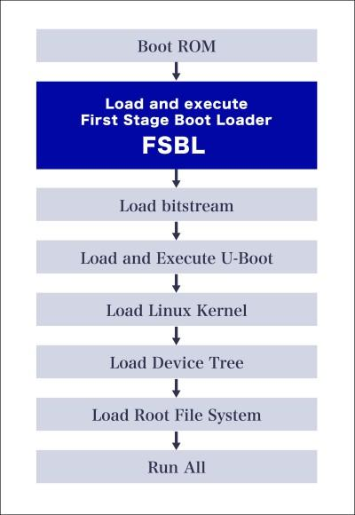
Hình 2.2. Quy trình khởi động của firmware trên hệ thống Linux nhúng.
(Nguồn: Tài liệu Linux Embedded/Boot Process.)

2.3. Nội dung cần nhấn mạnh theo nhóm đề tài
ề tài tập trung vào việc nghiên cứu các lỗ hổng bảo mật tồn tại trong firmware IoT thông qua môi trường IoTGoat.
Các nội dung chính bao gồm:
- Cấu trúc firmware OpenWrt.
- Quy trình khởi động firmware.
- Cơ chế cập nhật firmware.
- Các dịch vụ mạng được kích hoạt.
- Các cổng mạng được mở.
- Các điểm yếu về xác thực.
- Các dịch vụ không an toàn.
- Phương pháp triển khai môi trường kiểm thử bằng Docker và QEMU.
- Đề xuất các giải pháp tăng cường bảo mật firmware.
Bảng dưới đây tóm tắt các thành phần chính được nghiên cứu:
Thành phần | Vai trò
Firmware | Điều khiển hoạt động của thiết bị
Bootloader | Khởi động firmware
OpenWrt | Hệ điều hành của IoTGoat
Docker | Môi trường triển khai
QEMU | Giả lập phần cứng
SSH | Truy cập quản trị
HTTP | Giao diện quản lý Web
Firmware Update | Cập nhật hệ thống

2.4. Chuẩn, công cụ và nguồn GitHub chính
STT | Nguồn/repo | URL/phiên bản | Phần đã sử dụng | Truy cập
1 | OWASP IoTGoat | https://github.com/OWASP/IoTGoat | Tải mã nguồn, Dockerfile, firmware mẫu và tài liệu hướng dẫn triển khai | 17/07/2026
2 | Docker Desktop | Phiên bản 4.x (Windows) | Xây dựng (build) image, tạo container và chạy môi trường IoTGoat | 17/07/2026
3 | QEMU | QEMU x86_64 (cài trong Docker Image) | Giả lập phần cứng và chạy firmware IoTGoat (.qcow2) | 17/07/2026
4 | OpenWrt | OpenWrt 18.06.x (IoTGoat sử dụng) | Hệ điều hành của firmware phục vụ phân tích lỗ hổng | 17/07/2026
5 | GitHub | https://github.com | Quản lý mã nguồn, tải repository và theo dõi tài liệu dự án | 17/07/2026

2.5. Công trình hoặc giải pháp liên quan
Một số nghiên cứu và dự án mã nguồn mở đã được sử dụng làm tài liệu tham khảo cho đề tài:
- OWASP IoTGoat: Môi trường firmware có chủ đích chứa lỗ hổng để phục vụ đào tạo và nghiên cứu bảo mật IoT.
- OpenWrt: Hệ điều hành mã nguồn mở phổ biến cho các thiết bị mạng và IoT.
- QEMU: Công cụ giả lập phần cứng giúp chạy firmware mà không cần thiết bị thật.
So với việc phân tích trực tiếp trên thiết bị vật lý, việc sử dụng Docker kết hợp QEMU giúp giảm chi phí, dễ triển khai, an toàn và thuận tiện trong việc lặp lại các thử nghiệm.

2.6. Tiểu kết Chương 2
Chương này đã trình bày các kiến thức nền tảng phục vụ cho đề tài, bao gồm kiến trúc firmware IoT, vai trò của OpenWrt, Docker và QEMU, cùng với các khái niệm bảo mật liên quan. Đồng thời, chương cũng giới thiệu các công cụ và tài liệu được sử dụng trong quá trình nghiên cứu. Những nội dung này là cơ sở để triển khai môi trường IoTGoat và phân tích các lỗ hổng firmware trong các chương tiếp theo.

CHƯƠNG 3. PHƯƠNG PHÁP VÀ THIẾT KẾ

3.1. Phương pháp thực hiện
Đề tài được thực hiện theo phương pháp nghiên cứu thực nghiệm kết hợp với phân tích tài liệu. Trước tiên, nhóm tìm hiểu kiến trúc của dự án OWASP IoTGoat, firmware OpenWrt và môi trường giả lập QEMU. Sau đó, tiến hành triển khai môi trường IoTGoat bằng Docker Desktop trên hệ điều hành Windows.
Sau khi môi trường được khởi động thành công, nhóm quan sát quá trình khởi động firmware, phân tích các dịch vụ được kích hoạt, cấu trúc firmware và các thành phần có khả năng tồn tại lỗ hổng bảo mật. Các kết quả thu được được đối chiếu với hướng dẫn của OWASP IoTGoat và các tài liệu liên quan nhằm đánh giá mức độ an toàn cũng như đề xuất biện pháp giảm thiểu.

3.2. Mô hình/kiến trúc đề xuất
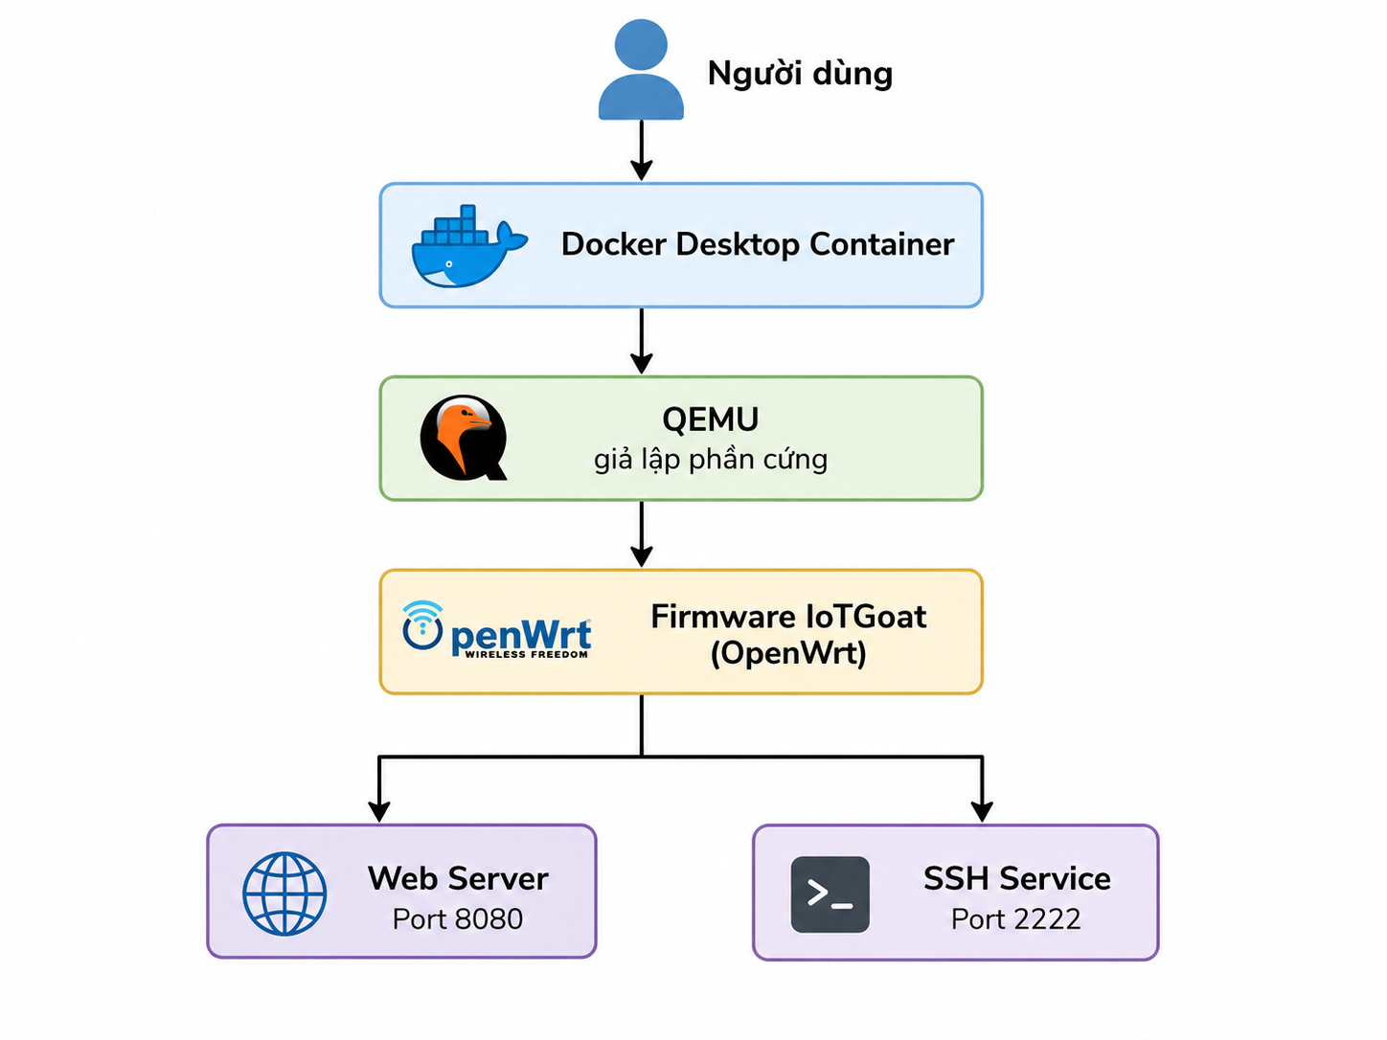
Hình 3.1. Mô hình triển khai môi trường thử nghiệm IoTGoat.

3.3. Môi trường, công cụ và dữ liệu
Bảng 3.1. Môi trường triển khai
Thành phần | Mô tả
Hệ điều hành | Windows 11
Docker Desktop | Quản lý container
QEMU | Giả lập phần cứng x86
Firmware | OWASP IoTGoat (OpenWrt)
Visual Studio Code | Chỉnh sửa mã nguồn
GitHub | Tải mã nguồn và tài liệu
Trình duyệt | Google Chrome
Dữ liệu sử dụng
- Firmware IoTGoat (.qcow2)
- Dockerfile.qemu
- docker-compose.yml
- entrypoint.sh
- Tài liệu hướng dẫn của OWASP IoTGoat

3.4. Quy trình triển khai/đánh giá
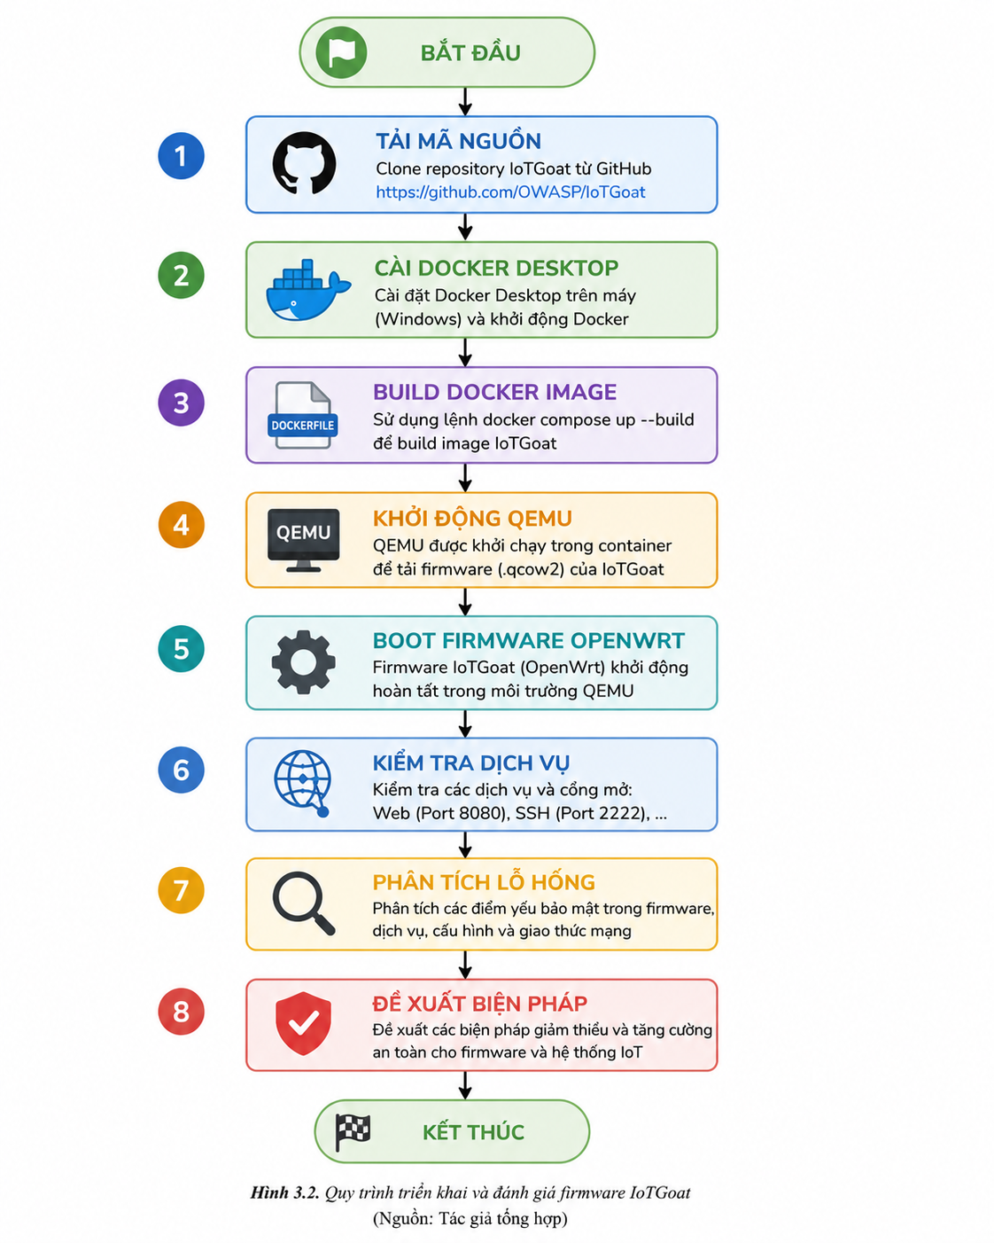\

3.5. Tiêu chí đánh giá
Đề tài sử dụng các tiêu chí sau để đánh giá kết quả triển khai:
- Triển khai thành công môi trường IoTGoat bằng Docker và QEMU.
- Firmware khởi động ổn định và hoạt động bình thường.
- Quan sát được các dịch vụ mạng được firmware khởi tạo.
- Phân tích được các lỗ hổng bảo mật trong firmware dựa trên tài liệu OWASP.
- Đề xuất được các biện pháp tăng cường bảo mật phù hợp với môi trường IoT.

CHƯƠNG 4. TRIỂN KHAI VÀ KẾT QUẢ

4.1. Chuẩn bị môi trường
Sau khi hoàn thành quá trình cài đặt Docker Desktop, QEMU và mã nguồn OWASP IoTGoat, nhóm tiến hành khởi động container và giả lập firmware OpenWrt. Hệ thống được cấu hình chuyển tiếp các cổng dịch vụ từ máy chủ sang môi trường firmware, bao gồm HTTP, HTTPS và SSH, giúp người dùng có thể truy cập và quản lý firmware thông qua trình duyệt web.
Sau khi môi trường được khởi động thành công, nhóm truy cập địa chỉ https://localhost:4443/cgi-bin/luci để mở giao diện quản trị LuCI của OpenWrt. Ban đầu hệ thống yêu cầu xác thực tài khoản quản trị. Sau khi cấu hình lại mật khẩu tài khoản root, việc đăng nhập được thực hiện thành công và giao diện quản trị hiển thị đầy đủ các thông tin về firmware, phiên bản hệ điều hành, tài nguyên hệ thống và trạng thái mạng. Điều này chứng tỏ môi trường IoTGoat đã được triển khai đúng và sẵn sàng phục vụ cho quá trình phân tích các lỗ hổng bảo mật ở các phần tiếp theo.
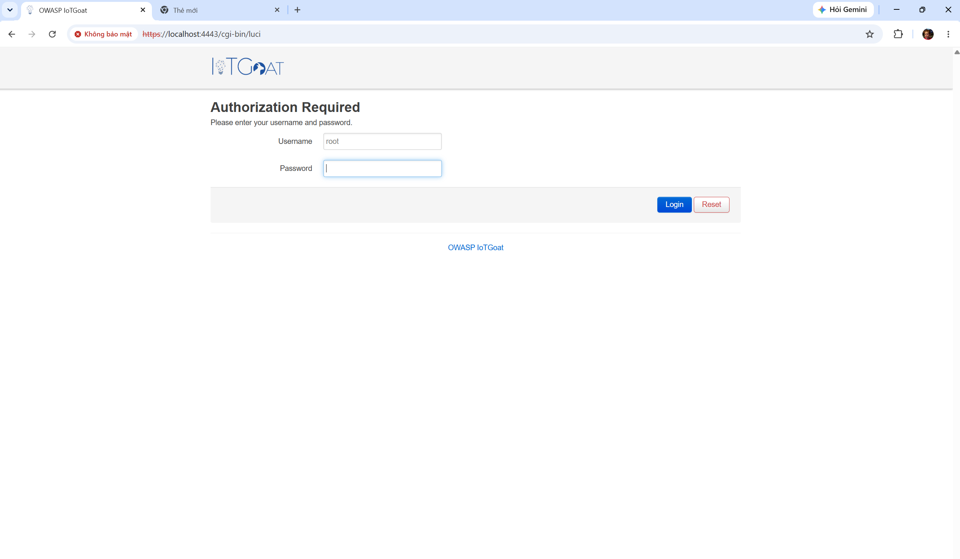
Hình 4.1. Giao diện đăng nhập Web quản trị IoTGoat (LuCI)
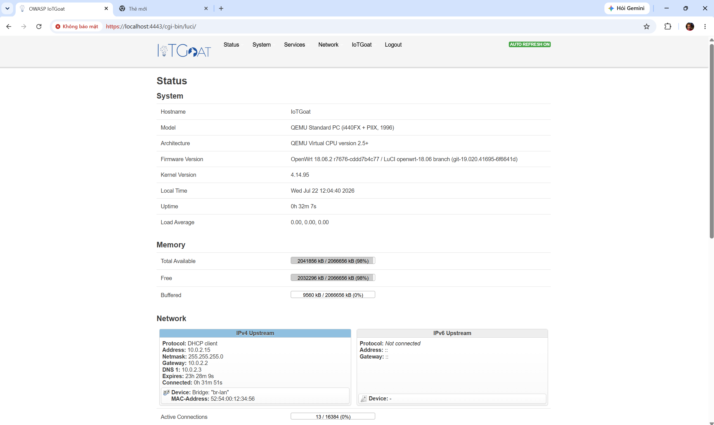
Hình 4.2. Giao diện quản trị LuCI sau khi đăng nhập thành công
Kết quả triển khai cho thấy firmware IoTGoat đã được khởi động ổn định trên nền tảng Docker kết hợp QEMU. Người dùng có thể truy cập và quản lý hệ thống thông qua giao diện LuCI, tạo nền tảng để tiếp tục thực hiện các bài thực hành khai thác lỗ hổng bảo mật trong các mục tiếp theo.

4.2. Thành phần sản phẩm

4.2.1 Giao diện quản trị LuCI
Sau khi xác thực thành công, người dùng được chuyển đến giao diện quản trị LuCI của firmware IoTGoat. Giao diện này hiển thị các thông tin tổng quan như phiên bản OpenWrt, kiến trúc hệ thống, bộ nhớ, thời gian hoạt động và trạng thái mạng. Đây là giao diện quản trị chính của firmware, cho phép người dùng cấu hình hệ thống, quản lý các dịch vụ và theo dõi trạng thái hoạt động của thiết bị.
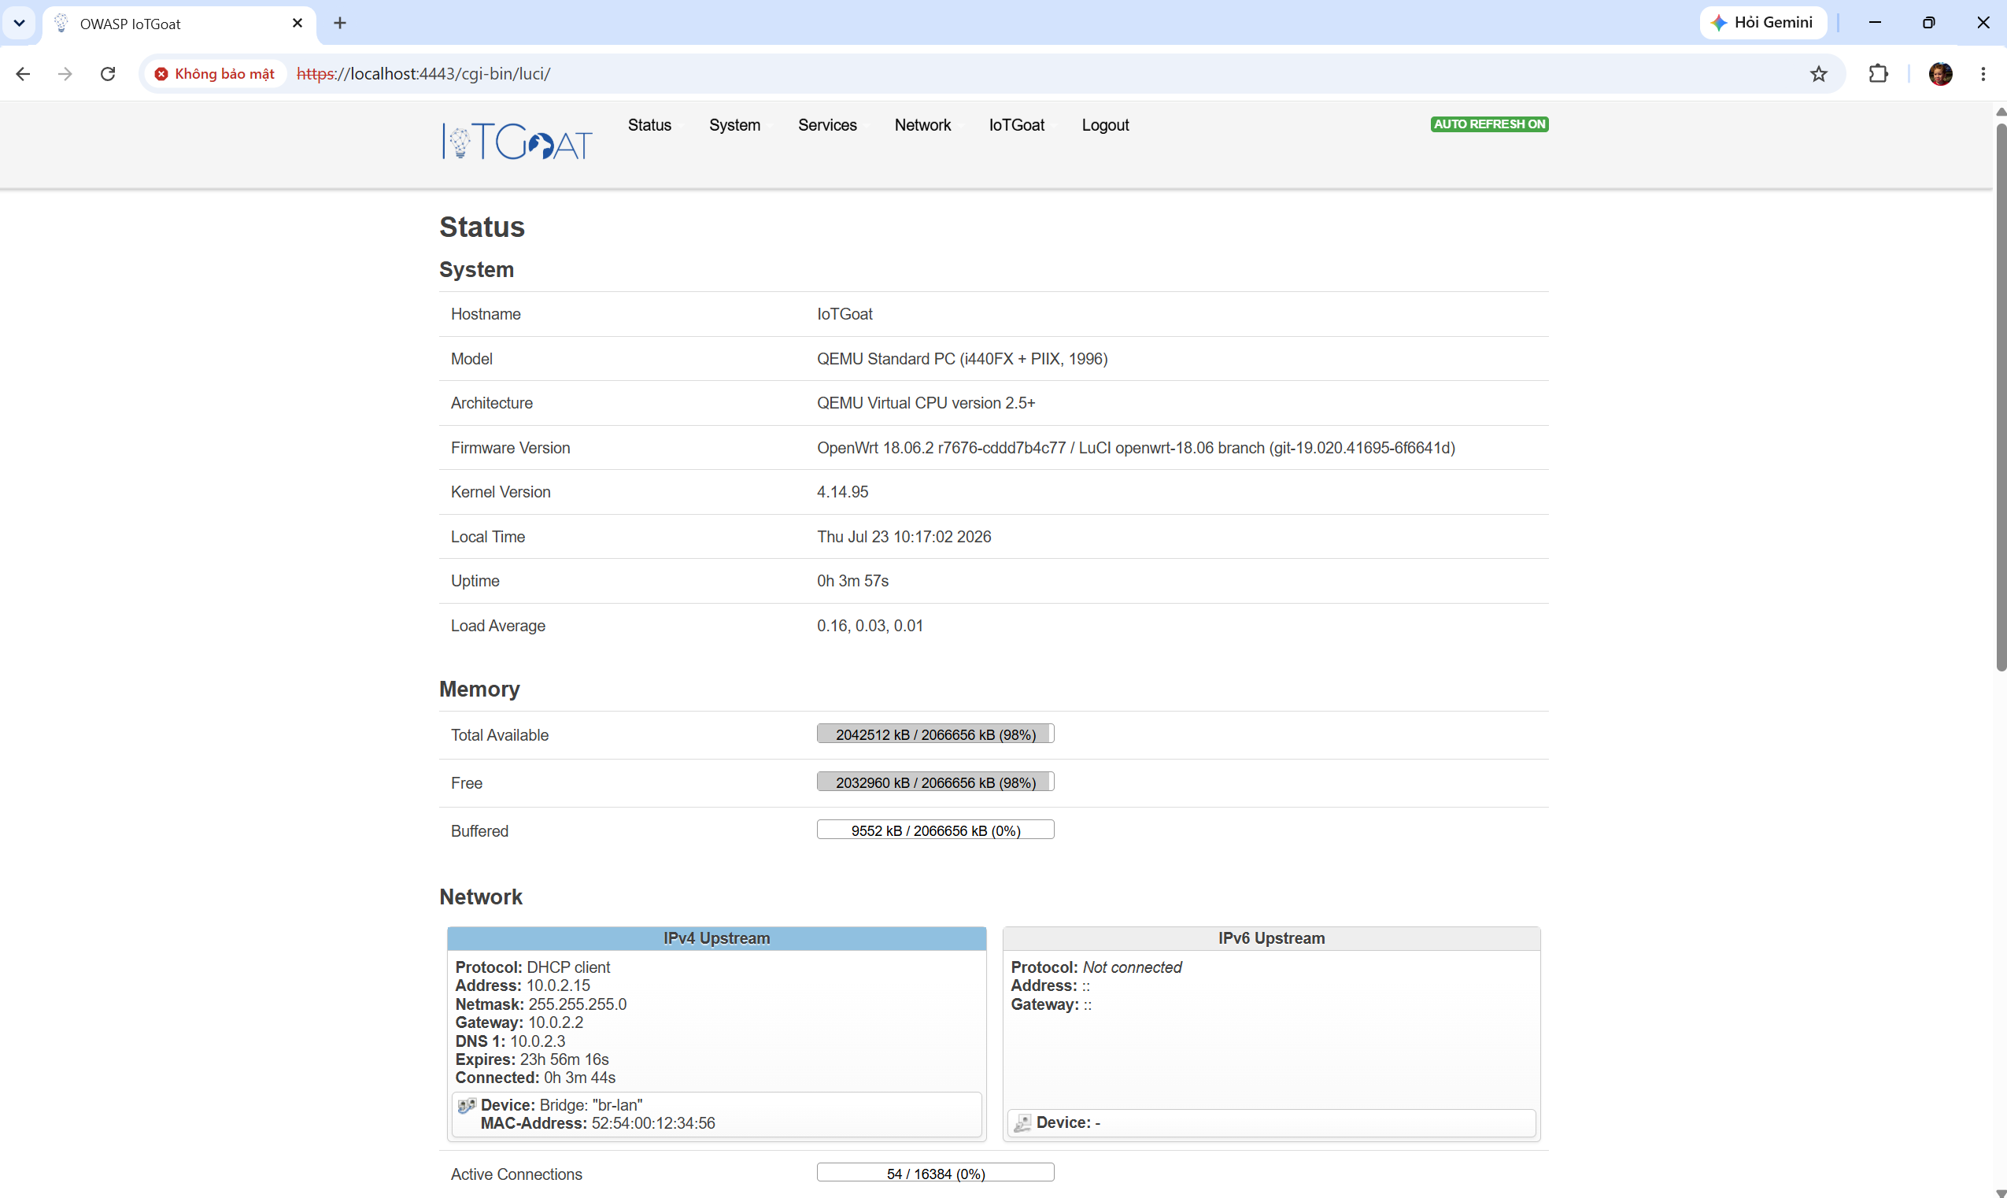
Hình 4.2. Giao diện quản trị LuCI của firmware IoTGoat

4.2.2 Dịch vụ UpnP
UPnP là dịch vụ hỗ trợ các thiết bị trong mạng nội bộ tự động phát hiện và thiết lập kết nối. Trong IoTGoat, dịch vụ này cung cấp các tùy chọn như bật/tắt UPnP, NAT-PMP, chế độ bảo mật và cấu hình cổng. Đây là một thành phần quan trọng phục vụ việc nghiên cứu các lỗ hổng liên quan đến cấu hình dịch vụ mạng.
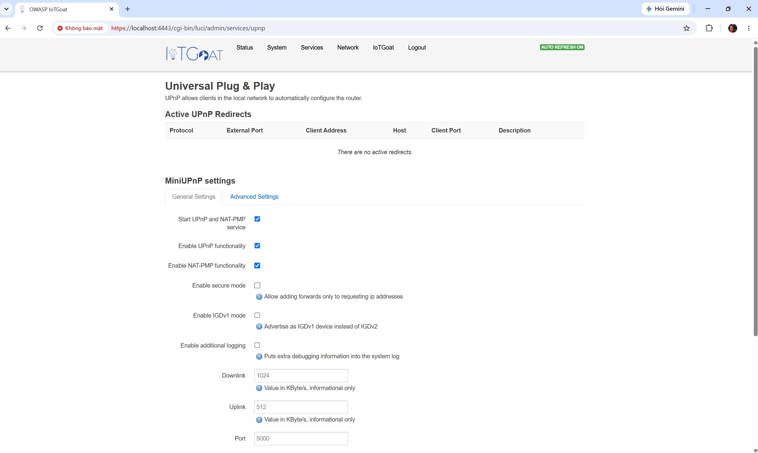
Hình 4.3. Thành phần dịch vụ Universal Plug and Play (UPnP)

4.2.3 Cấu hình mạng
Thành phần Network cho phép quản lý các giao diện mạng của firmware, bao gồm địa chỉ IP, gateway, DNS và các kết nối giữa các interface. Đây là nơi cấu hình các thông số truyền thông của thiết bị, đồng thời là đối tượng thường được đánh giá trong các bài kiểm thử bảo mật mạng.
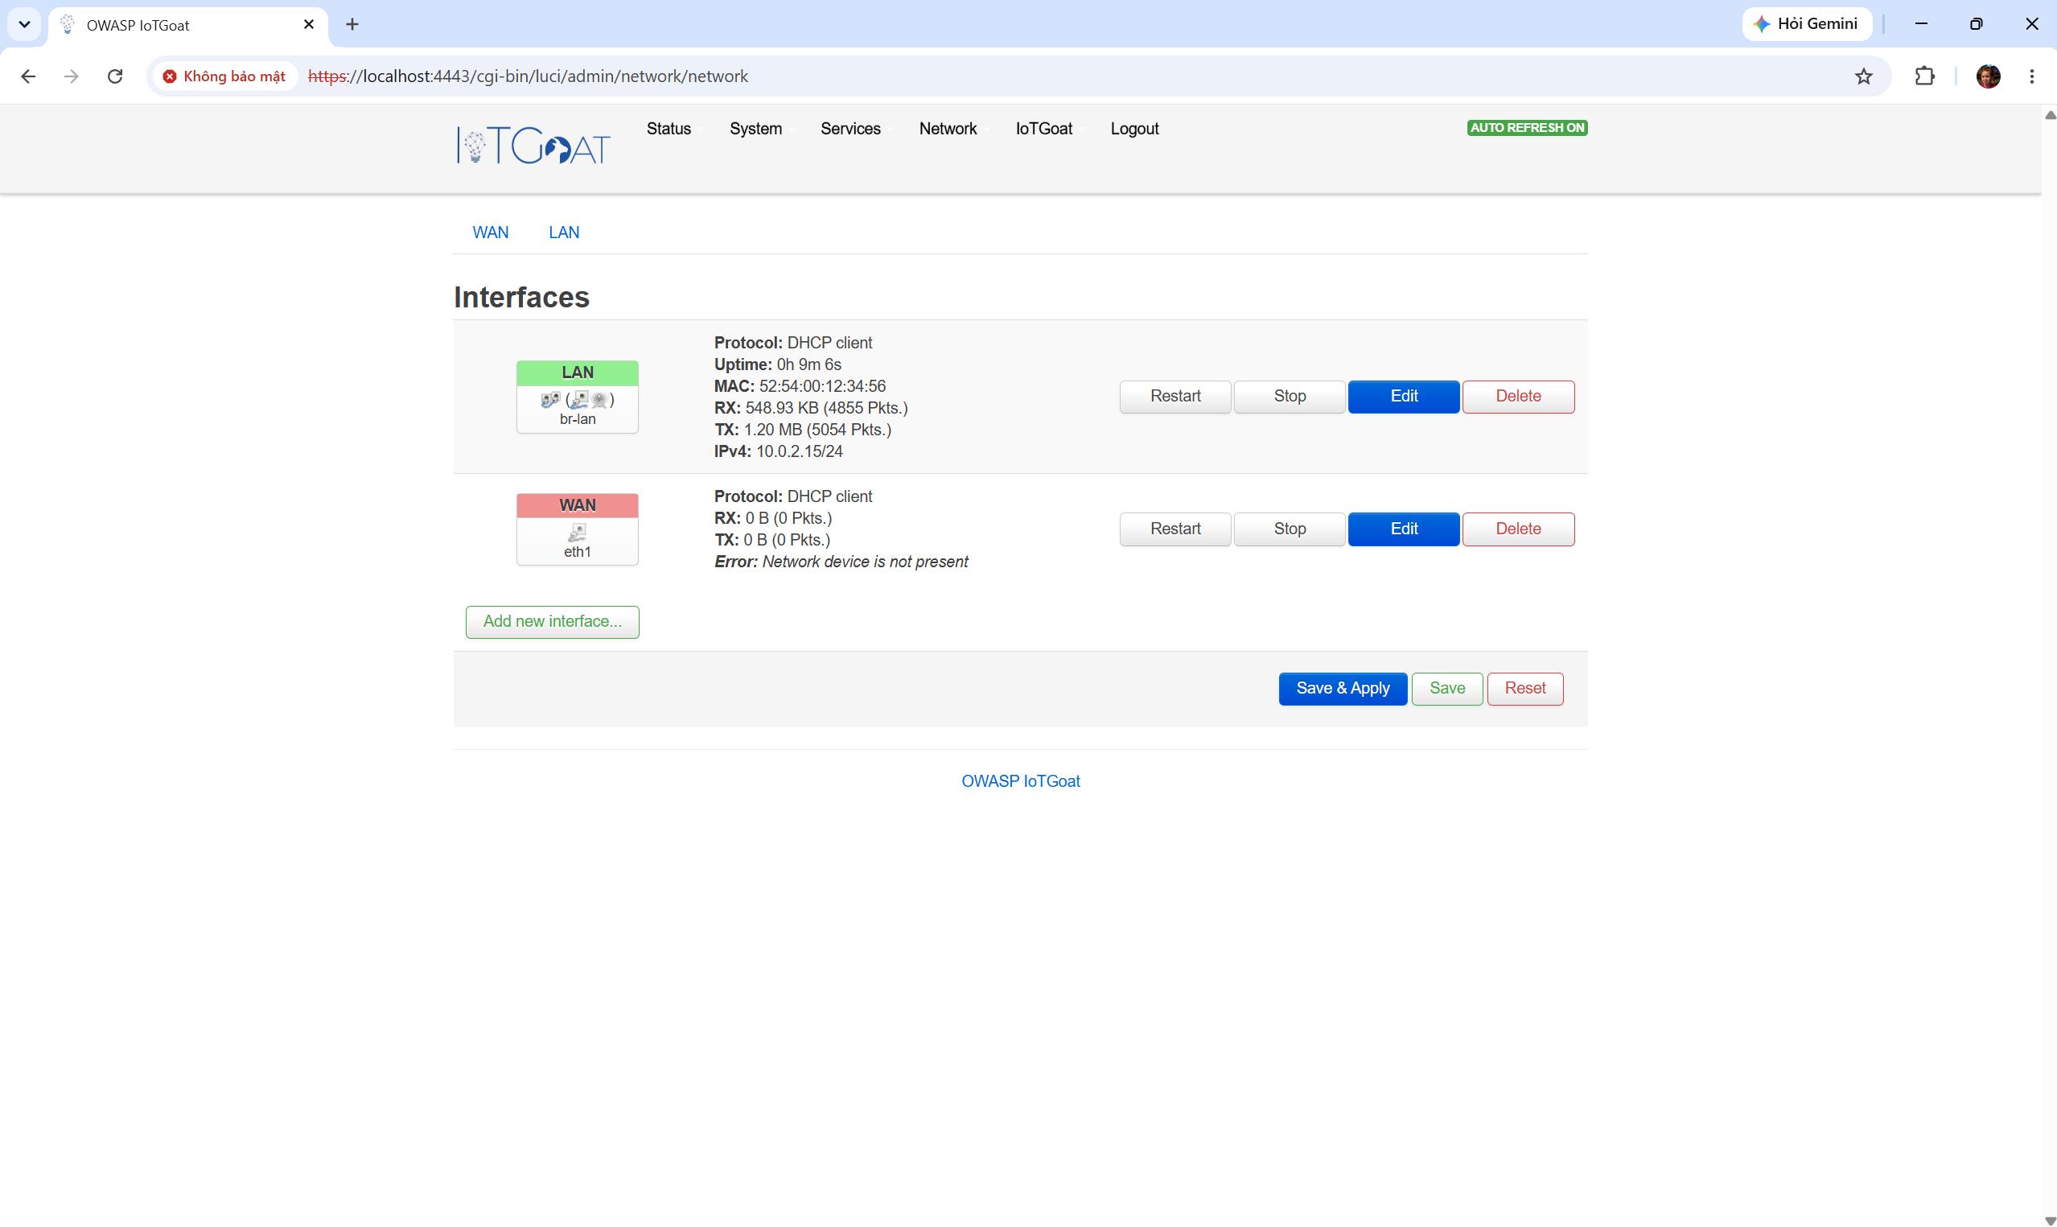
Hình 4.4. Thành phần cấu hình mạng của IoTGoat

4.2.4 Các dịch vụ hệ thống
Mục Startup hiển thị toàn bộ các dịch vụ đang được khởi động cùng hệ thống, cho phép bật, tắt hoặc khởi động lại từng dịch vụ. Việc kiểm tra các service đang hoạt động giúp đánh giá bề mặt tấn công của firmware và xác định các dịch vụ có nguy cơ tồn tại lỗ hổng bảo mật.
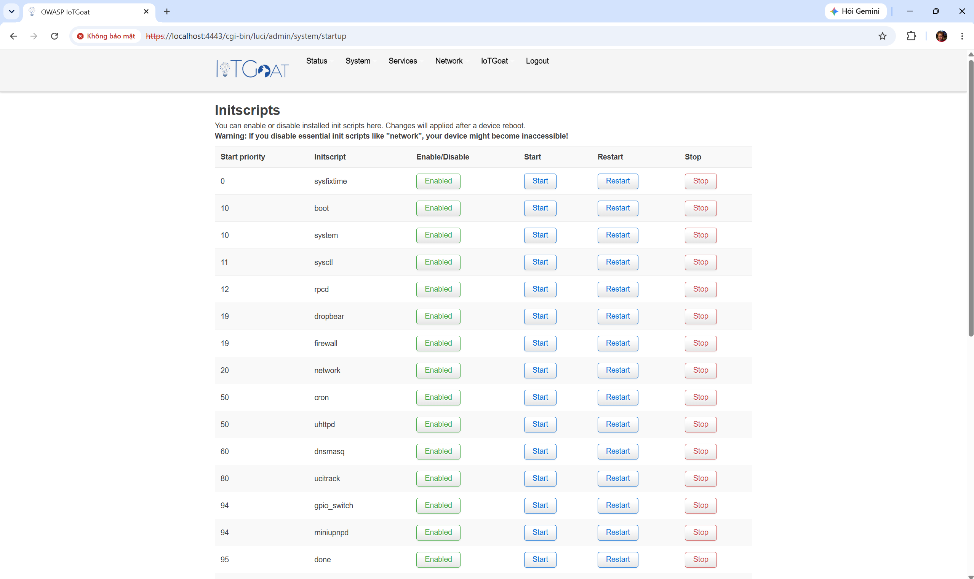
Hình 4.5. Danh sách các dịch vụ hệ thống

4.3. Kịch bản thử nghiệm/áp dụng

4.3.1 Mục tiêu thử nghiệm
Mục tiêu của quá trình thử nghiệm là triển khai thành công firmware IoTGoat trên môi trường Docker kết hợp QEMU, kiểm tra khả năng hoạt động của firmware và xác nhận các dịch vụ quản trị có thể truy cập thông qua trình duyệt web. Kết quả thử nghiệm là cơ sở để thực hiện việc phân tích các lỗ hổng bảo mật ở Chương 5.

4.3.2 Quy trình thực hiện
Bạn có thể làm thành bảng này.
Bước | Nội dung thực hiện | Kết quả
1 | Cài đặt Docker Desktop và chuẩn bị mã nguồn IoTGoat | Hoàn thành
2 | Khởi động container Docker chứa QEMU | Thành công
3 | QEMU khởi động firmware OpenWrt IoTGoat | Firmware hoạt động bình thường
4 | Kiểm tra dịch vụ Web bằng cổng 8080 và 4443 | Dịch vụ phản hồi thành công
5 | Truy cập giao diện LuCI bằng trình duyệt | Hiển thị màn hình đăng nhập
6 | Đăng nhập tài khoản quản trị và kiểm tra giao diện | Truy cập thành công

4.3.3 Kiểm tra các dịch vụ
Trong quá trình triển khai, nhóm tiến hành kiểm tra khả năng hoạt động của các dịch vụ chính trên firmware. Kết quả cho thấy firmware phản hồi thành công đối với dịch vụ HTTP và HTTPS. Sau khi cấu hình lại mật khẩu của tài khoản quản trị, giao diện LuCI được truy cập thành công thông qua trình duyệt, chứng minh firmware đã được triển khai và hoạt động ổn định.
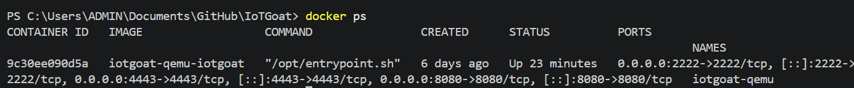
Hình 4.6. Container IoTGoat đang hoạt động trên Docker
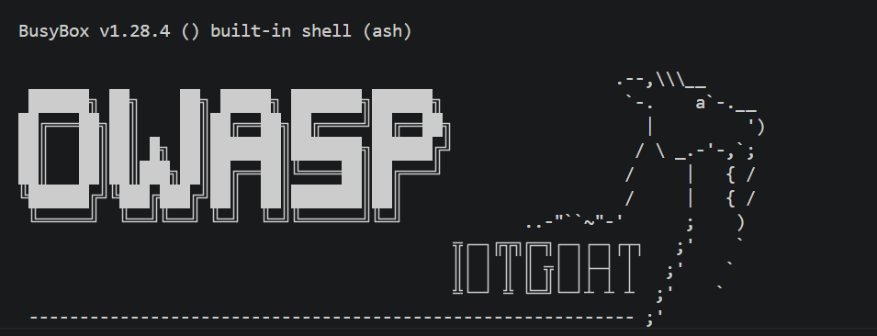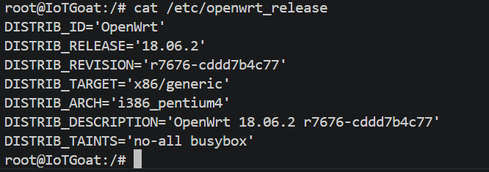
Hình 4.7. Firmware IoTGoat được khởi động thành công trên QEMU
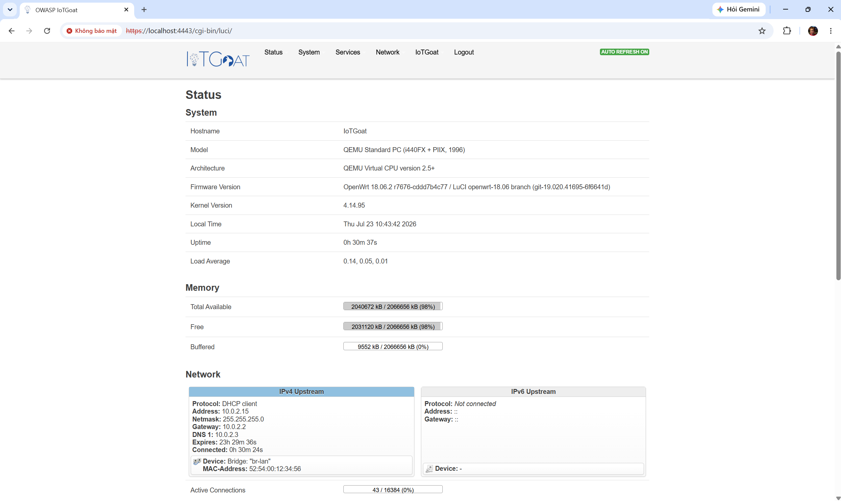
Hình 4.8: Truy cập giao diện LuCI thành công

4.4. Kết quả

4.4.1 Kết quả triển khai
Kết quả triển khai cho thấy firmware IoTGoat đã được khởi động thành công trên Docker kết hợp QEMU. Giao diện LuCI có thể truy cập và quản lý thông qua trình duyệt, chứng minh môi trường đã sẵn sàng cho quá trình khảo sát và phân tích.

4.4.2 Kết quả thu thập thông tin firmware
Nội dung khảo sát | Kết quả
Firmware | OpenWrt 18.06.2
Kiến trúc | x86/generic
Thư mục hệ thống | /etc, /www, /usr, /var...
Giao diện Web | LuCI
Web Server | uHTTPd
Cấu hình mạng | LAN, WAN sử dụng DHCP
Hostname | IoTGoat
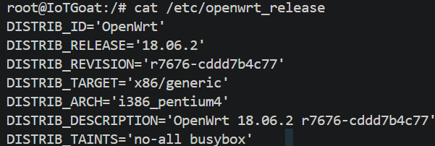
Hình 4.9. Kết quả xác định firmware
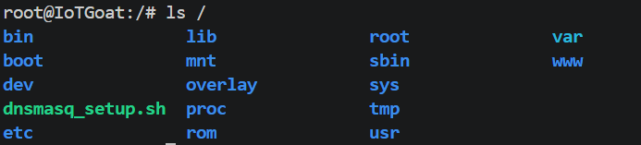
Hình 4.10. Kết quả khảo sát cấu trúc thư mục

4.4.3 Kết quả khảo sát dịch vụ
Kết quả kiểm tra các tiến trình đang hoạt động cho thấy firmware sử dụng nhiều dịch vụ phục vụ quản trị và kết nối mạng.
Dịch vụ | Chức năng
uHTTPd | Web Server
Dropbear | SSH
miniupnpd | UPnP
dnsmasq | DNS/DHCP
ntpd | Đồng bộ thời gian
telnetd | Telnet
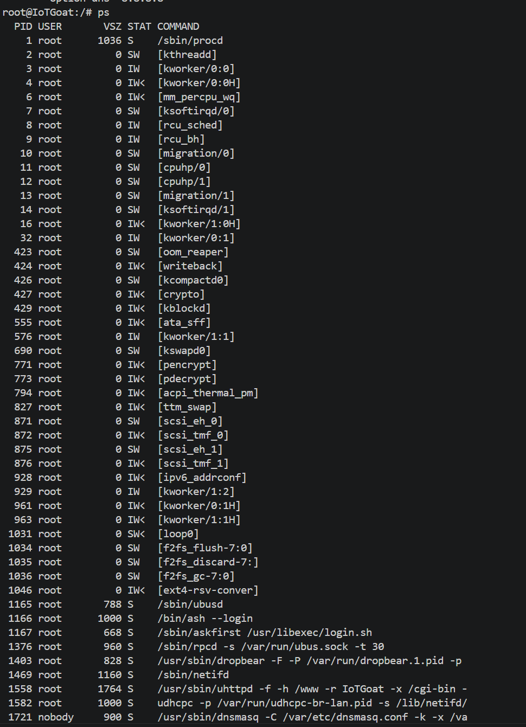
Hình 4.12. Kết quả kiểm tra các dịch vụ đang hoạt động

4.5. Thảo luận và hạn chế
Quá trình triển khai firmware OWASP IoTGoat trên nền tảng Docker kết hợp với QEMU đã được thực hiện thành công. Firmware OpenWrt khởi động ổn định, các dịch vụ mạng hoạt động bình thường và giao diện quản trị LuCI có thể truy cập thông qua trình duyệt web. Nhóm đã hoàn thành việc thu thập các thông tin cơ bản của firmware theo hướng dẫn của OWASP FSTM, bao gồm xác định phiên bản firmware, khảo sát cấu trúc hệ thống tệp, kiểm tra các tệp cấu hình và ghi nhận các dịch vụ đang hoạt động. Các kết quả này tạo cơ sở để tiếp tục phân tích và đánh giá các vấn đề bảo mật ở chương tiếp theo.
Tuy nhiên, quá trình thực hiện vẫn còn một số hạn chế. Môi trường thử nghiệm được triển khai trên máy ảo sử dụng Docker và QEMU nên chưa phản ánh đầy đủ điều kiện hoạt động của một thiết bị IoT thực tế. Phạm vi khảo sát trong chương này chủ yếu tập trung vào việc triển khai môi trường và thu thập thông tin ban đầu của firmware, chưa tiến hành phân tích chuyên sâu hoặc đánh giá chi tiết các lỗ hổng bảo mật. Ngoài ra, thời gian thực hiện có hạn nên nhóm chỉ khảo sát các thành phần chính của firmware phục vụ cho mục tiêu nghiên cứu.

CHƯƠNG 5. ĐÁNH GIÁ BẢO MẬT

5.1. Tài sản và dữ liệu
Trong môi trường firmware IoTGoat, các tài sản cần được bảo vệ bao gồm hệ điều hành OpenWrt, giao diện quản trị LuCI, các tệp cấu hình hệ thống, dịch vụ mạng và tài khoản quản trị. Ngoài ra, các thông tin như cấu hình mạng, hostname, cấu hình Web Server và danh sách dịch vụ đang hoạt động cũng được xem là dữ liệu quan trọng. Nếu các thành phần này bị truy cập hoặc chỉnh sửa trái phép có thể ảnh hưởng đến tính bảo mật và khả năng hoạt động của thiết bị IoT.
Tài sản | Mô tả
Firmware OpenWrt | Hệ điều hành của thiết bị
LuCI | Giao diện quản trị Web
File cấu hình | /etc/config/*
Dịch vụ mạng | uHTTPd, Dropbear, Telnet, UPnP
Tài khoản quản trị | root

5.2. Mối đe dọa và lỗ hổng

5.2.1. Khảo sát các dịch vụ và cổng mạng đang mở
Để đánh giá bề mặt tấn công của firmware, nhóm sử dụng lệnh netstat -tuln nhằm kiểm tra các cổng mạng đang ở trạng thái lắng nghe (LISTEN). Kết quả cho thấy firmware IoTGoat đang mở nhiều dịch vụ như HTTP (80), HTTPS (443), SSH (22), DNS (53), UPnP (1900/UDP) và Telnet (65534). Các dịch vụ này phục vụ chức năng quản trị và kết nối mạng, đồng thời cũng là những thành phần cần được đánh giá về mặt bảo mật.
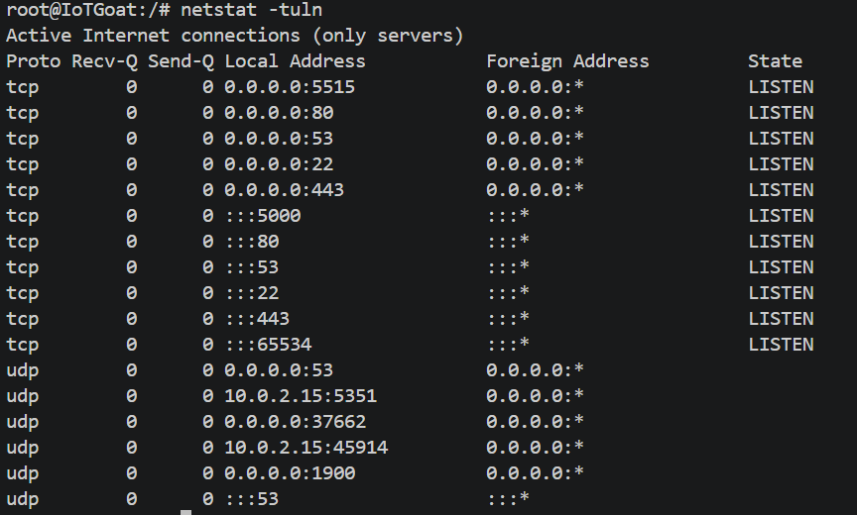
Hình 5.1. Kết quả kiểm tra các cổng dịch vụ bằng lệnh netstat -tuln
Dịch vụ | Cổng | Nhận xét
HTTP | 80 | Dịch vụ Web
HTTPS | 443 | Giao diện quản trị LuCI
SSH | 22 | Quản trị từ xa
DNS | 53 | Phân giải tên miền
UPnP | 1900/UDP | Tự động cấu hình cổng
Telnet | 65534 | Dịch vụ Telnet đang hoạt động

5.2.2. Phân tích dịch vụ Telnet
Trong quá trình khảo sát các dịch vụ đang hoạt động, nhóm phát hiện firmware IoTGoat kích hoạt dịch vụ Telnet thông qua tiến trình telnetd. Kết quả kiểm tra bằng lệnh ps | grep telnet cho thấy dịch vụ Telnet đang chạy và lắng nghe kết nối trên cổng 65534.
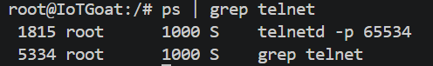
Hình 5.2. Dịch vụ Telnet đang hoạt động trên firmware IoTGoat
Telnet là giao thức quản trị từ xa không sử dụng cơ chế mã hóa dữ liệu. Toàn bộ thông tin đăng nhập và dữ liệu truyền giữa máy khách và thiết bị đều được gửi dưới dạng văn bản thuần (plain text). Trong môi trường thực tế, điều này có thể khiến kẻ tấn công nghe lén lưu lượng mạng và đánh cắp thông tin xác thực nếu có quyền truy cập vào cùng mạng.
Trong IoTGoat, dịch vụ Telnet được giữ lại nhằm mô phỏng một cấu hình không an toàn để phục vụ học tập và nghiên cứu. Việc duy trì dịch vụ này giúp người học nhận diện rủi ro khi sử dụng các giao thức quản trị cũ và hiểu được tầm quan trọng của việc thay thế bằng các giao thức bảo mật hơn như SSH.

5.2.3. Phân tích cấu hình mạng
Quá trình kiểm tra tệp cấu hình mạng /etc/config/network cho thấy firmware IoTGoat sử dụng hai giao diện mạng chính là LAN và WAN. Cả hai giao diện đều được cấu hình sử dụng giao thức DHCP để tự động nhận địa chỉ IP từ máy chủ cấp phát địa chỉ.
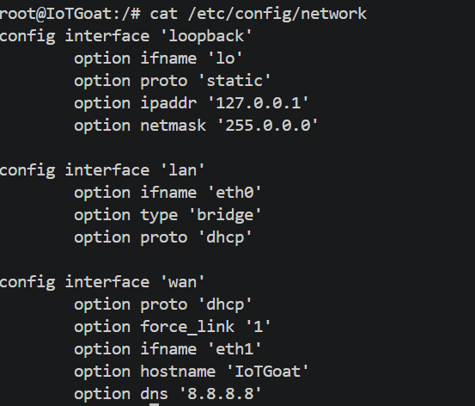
Hình 5.3. Tệp cấu hình mạng của firmware IoTGoat
Việc sử dụng DHCP giúp thiết bị tự động kết nối vào mạng mà không cần cấu hình thủ công, tuy nhiên nếu môi trường mạng không được kiểm soát, thiết bị có thể nhận các thông số mạng từ máy chủ DHCP giả mạo. Điều này có thể dẫn đến việc chuyển hướng lưu lượng mạng hoặc gây ảnh hưởng đến khả năng kết nối của thiết bị.
Đối với môi trường IoTGoat, cấu hình DHCP được sử dụng nhằm mô phỏng môi trường hoạt động thực tế của các thiết bị IoT và phục vụ cho quá trình nghiên cứu, đánh giá bảo mật firmware.

5.2.4. Phân tích cấu hình Web Server uHTTPd
Trong quá trình khảo sát firmware, nhóm tiến hành kiểm tra tệp cấu hình của Web Server uHTTPd bằng lệnh cat /etc/config/uhttpd. Kết quả cho thấy uHTTPd được cấu hình để cung cấp đồng thời dịch vụ HTTP (cổng 80) và HTTPS (cổng 443). Ngoài ra, giao diện quản trị LuCI được ánh xạ thông qua đường dẫn /cgi-bin/luci, cho phép người quản trị truy cập và cấu hình firmware bằng trình duyệt web.
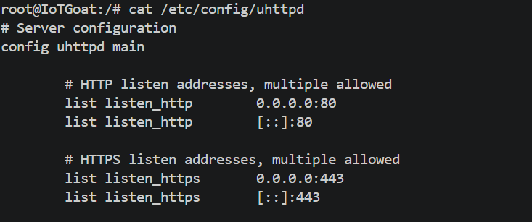
Hình 5.4. Tệp cấu hình Web Server uHTTPd của firmware IoTGoat
Qua nội dung cấu hình có thể thấy firmware hỗ trợ cơ chế chuyển hướng từ HTTP sang HTTPS (option redirect_https 1), góp phần nâng cao mức độ an toàn khi truy cập giao diện quản trị. Đồng thời, Web Server sử dụng chứng chỉ số và khóa riêng (/etc/uhttpd.crt và /etc/uhttpd.key) để thiết lập kết nối HTTPS.
Mặc dù đã hỗ trợ HTTPS, Web Server vẫn mở cổng HTTP nhằm phục vụ khả năng tương thích và mục đích nghiên cứu. Trong môi trường thực tế, việc duy trì đồng thời cả HTTP và HTTPS có thể làm tăng bề mặt tấn công nếu cấu hình không phù hợp hoặc người dùng vẫn truy cập qua giao thức HTTP.

5.3. Ma trận rủi ro
Tài sản | Lỗ hổng | Mức ảnh hưởng | Khả năng xảy ra | Mức rủi ro
Dịch vụ Web (uHTTPd) | Mở đồng thời HTTP và HTTPS | Trung bình | Cao | Cao
Dịch vụ Telnet | Truy cập từ xa không mã hóa | Cao | Cao | Rất cao
Dịch vụ UPnP | Có thể tự động mở cổng | Trung bình | Trung bình | Trung bình
Giao diện LuCI | Có nguy cơ truy cập trái phép nếu cấu hình yếu | Cao | Trung bình | Cao
Dựa trên kết quả khảo sát firmware, nhận thấy Telnet và giao diện quản trị LuCI là hai thành phần có mức rủi ro cao nhất do liên quan trực tiếp đến việc quản trị thiết bị. Ngoài ra, việc kích hoạt đồng thời HTTP và HTTPS cũng làm tăng bề mặt tấn công nếu không có cơ chế chuyển hướng và giới hạn truy cập phù hợp.

5.4. Biện pháp giảm thiểu
Dựa trên kết quả khảo sát firmware IoTGoat và các thành phần dịch vụ đang hoạt động, nhóm đề xuất một số biện pháp nhằm giảm thiểu các rủi ro bảo mật được phát hiện trong quá trình đánh giá. Mặc dù IoTGoat là môi trường được xây dựng phục vụ mục đích học tập và cố ý tồn tại các lỗ hổng, các biện pháp dưới đây phản ánh những khuyến nghị có thể áp dụng cho các hệ thống IoT trong thực tế.

5.4.1. Đối với dịch vụ Telnet
Kết quả khảo sát cho thấy dịch vụ Telnet đang được kích hoạt và lắng nghe kết nối từ xa. Do Telnet truyền toàn bộ dữ liệu, bao gồm tên đăng nhập và mật khẩu, dưới dạng văn bản thuần (plaintext), giao thức này có nguy cơ bị nghe lén hoặc đánh cắp thông tin khi truyền qua mạng.
Để giảm thiểu rủi ro, nên vô hiệu hóa Telnet trên các thiết bị không còn nhu cầu sử dụng và thay thế bằng giao thức SSH nhằm mã hóa toàn bộ dữ liệu truyền tải. Đồng thời, chỉ nên cho phép truy cập quản trị từ các địa chỉ IP đáng tin cậy trong mạng nội bộ và thiết lập cơ chế xác thực bằng khóa công khai (SSH Key) nếu có thể.

5.4.2. Đối với Web Server uHTTPd
Firmware IoTGoat sử dụng uHTTPd để cung cấp giao diện quản trị LuCI. Qua kiểm tra cấu hình, Web Server hỗ trợ đồng thời giao thức HTTP và HTTPS. Nếu sử dụng HTTP để quản trị, dữ liệu đăng nhập có thể bị chặn bắt hoặc chỉnh sửa bởi kẻ tấn công trên cùng mạng.
Để nâng cao mức độ an toàn, nên cấu hình chỉ cho phép truy cập thông qua HTTPS, đồng thời sử dụng chứng chỉ số hợp lệ nhằm đảm bảo tính xác thực của máy chủ. Ngoài ra, cần giới hạn quyền truy cập vào giao diện quản trị, chỉ cho phép các thiết bị hoặc địa chỉ IP được ủy quyền kết nối đến hệ thống.

5.4.3. Đối với dịch vụ UPnP
Dịch vụ Universal Plug and Play (UPnP) hỗ trợ các thiết bị trong mạng nội bộ tự động mở cổng và thiết lập kết nối. Tuy nhiên, nếu cấu hình không phù hợp, UPnP có thể bị lợi dụng để mở các cổng truy cập từ bên ngoài mà người quản trị không kiểm soát được.
Trong môi trường thực tế, chỉ nên bật UPnP khi thật sự cần thiết. Nếu không sử dụng, nên tắt hoàn toàn dịch vụ này để giảm bề mặt tấn công. Đồng thời, cần thường xuyên theo dõi nhật ký hoạt động (log) và giới hạn quyền sử dụng UPnP đối với các thiết bị đáng tin cậy trong mạng nội bộ.

5.4.5. Đối với cấu hình mạng
Qua khảo sát, firmware sử dụng cơ chế DHCP để nhận địa chỉ IP và cấu hình DNS. Mặc dù thuận tiện trong quá trình triển khai, việc sử dụng cấu hình mạng mặc định có thể làm tăng nguy cơ bị giả mạo DHCP hoặc chuyển hướng DNS trong một số tình huống.
Để hạn chế rủi ro, nên cấu hình địa chỉ IP phù hợp với hệ thống triển khai, sử dụng máy chủ DNS đáng tin cậy và kiểm tra định kỳ các thông số mạng. Trong môi trường doanh nghiệp, có thể kết hợp tường lửa (Firewall), VLAN hoặc các cơ chế kiểm soát truy cập mạng nhằm cô lập thiết bị IoT khỏi các vùng mạng không an toàn.

5.5. Rủi ro còn lại
Sau khi áp dụng các biện pháp giảm thiểu, một số rủi ro vẫn còn tồn tại do IoTGoat là môi trường được xây dựng phục vụ mục đích học tập và cố ý chứa các lỗ hổng bảo mật. Vì vậy, firmware này không phù hợp để triển khai trong môi trường thực tế. Tuy nhiên, đây là môi trường hữu ích để nghiên cứu quy trình đánh giá firmware, nhận diện lỗ hổng và đề xuất các biện pháp bảo vệ thiết bị IoT.

CHƯƠNG 6. KẾT LUẬN VÀ HƯỚNG PHÁT TRIỂN

6.1. Kết luận
Nhóm đã triển khai thành công firmware OWASP IoTGoat trên nền tảng Docker kết hợp QEMU và truy cập giao diện quản trị LuCI. Thông qua quá trình khảo sát, nhóm thu thập được các thông tin về firmware, cấu trúc hệ thống, dịch vụ mạng và các thành phần cấu hình. Dựa trên kết quả phân tích, nhóm xác định một số nguy cơ bảo mật liên quan đến Telnet, Web Server uHTTPd, UPnP và giao diện quản trị, đồng thời đề xuất các biện pháp giảm thiểu phù hợp. Việc nghiên cứu IoTGoat giúp hiểu rõ hơn quy trình đánh giá firmware IoT theo hướng dẫn của OWASP FSTM.

6.2. Hạn chế
Đề tài được thực hiện trong môi trường giả lập nên chưa phản ánh đầy đủ các đặc điểm của thiết bị IoT thực tế. Nhóm chủ yếu tập trung vào quá trình triển khai, thu thập thông tin firmware và đánh giá cấu hình bảo mật, chưa thực hiện khai thác các lỗ hổng nâng cao trên hệ thống.

6.3. Hướng phát triển
Trong thời gian tới có thể mở rộng nghiên cứu bằng cách phân tích sâu hơn firmware, thực hiện các bài kiểm thử theo OWASP FSTM và OWASP ISTG, đánh giá các lỗ hổng phổ biến như xác thực, cấu hình dịch vụ và giao thức mạng, từ đó đề xuất các giải pháp tăng cường bảo mật cho thiết bị IoT.

PHỤ LỤC TIẾN ĐỘ TUẦN 02

A. Góp ý từ báo cáo lần 1
Góp ý | Cách đã xử lý | Vị trí trong bản thảo | Trạng thái

B. Minh chứng Tuần 02
ID | Loại | Tên file/link/commit | Nội dung chứng minh | Ngày
MC-01
MC-02
MC-03
MC-04
MC-05

C. Cam kết trước Buổi 03
Phần sẽ hoàn thành | [Hoàn thiện Chương 2 và chuẩn bị Chương 3]
Sản phẩm dự kiến | [Sơ đồ/phương pháp/test plan/checklist bản tiếp theo]
Mốc hoàn thành | [dd/mm/yyyy + commit dự kiến]
Hỗ trợ cần từ giảng viên

